新 书 推 荐

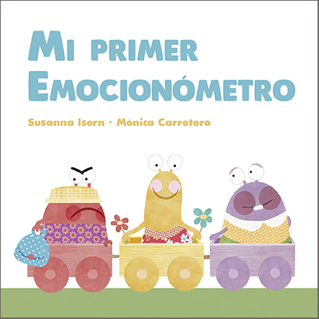
中文书名：《我的首个情绪测量仪》（纸板书）
英文书名：MY FIRST Emotion-O-Meter
西语书名：MI PRIMER EMOCIONÓMETRO
作 者：Susanna Isern and Mónica Carretero
出 版 社：NubeOcho
代理公司：S. B. Rights/ ANA/ Emily Xu
页 数：22页
出版时间：2022年4月
代理地区：中国大陆、台湾
审读资料：电子稿
类 型：绘本

内容简介：

著名的鳄鱼探长德里罗（Drilo）和他的助手（Emis）发明了一个著名的仪器——情绪测量仪，它能够帮助小读者们识别情绪。在这本书中，快乐、愤怒、恐惧和悲伤等情感被描绘成了一个个独特的角色，它们会对着小朋友们进行自我介绍，告诉他们自己会做或是喜欢做的事情。比如：“愤怒”就是不停地发牢骚；恐惧就是经常颤抖；快乐就是喜欢蹦蹦跳跳……生动的插图以完美代表每种情绪的面部表情为特色。

转动转轮来显示你所感受到的情绪及其强度(从高到低)吧。这是一本特别改编的、有趣的纸板书，能够帮助小孩子们识别他们所感受到的情绪，更好地表达自己。

作者简介：

苏珊娜·伊森（Susanna Isern），是一名儿童心理学家、教师、作家和三个孩子的母亲。她毕业于巴塞罗那大学心理学专业，专攻临床和健康心理学，并在马德里康普卢腾斯大学获得硕士学位。她出版了100多本书，被翻译成35种语言，在全球销售了100多万册。2021年苏珊娜也出版了第一本成人亲子育儿书作品《如何培养教育出快乐的孩子》。苏珊娜在全世界有超过50万读者群体。苏珊娜的The Magic Ball of Wool在2013年美国的月光儿童图书奖（Moonbeam Children’s Book Awards）中获得银奖，What are you scared of, Little Mouse?再次获得2015年美国月光童书银奖，El momento perfecto入围2016 Kiriko图书奖终选名单，La música del mar获得2017年美国月光图书最佳西班牙语童书金奖，童年Cartas en el bosque获得美国月光童书4-8岁类别银奖，她的书El Emocionómetro del Inspector Drilo于2018年和2019年分别被两家剧团改编登上舞台剧银幕。Bogo the Fox Who Wanted Everything（简体中文已回归）获得了青年图书馆协会精选奖。苏珊娜曾经是一名私人理疗师，也曾在大学教授心理学专业，现在她把对写作的热情与心理学专业知识结合起来，创作了许多优秀的作品。更多相关信息，请关注她的网站：http://susannaisern.blogspot.com/

莫妮卡·卡雷特罗（Mónica Carretero）是自学成才的插画家。她在西班牙享有很高的声望，同时她的书也在英国、韩国、澳大利亚和美国出版。她的插图色彩丰富，传达着欢乐、活力、享受……她的作品曾在英国和美国获得了许多奖项，包括：伦敦书展、拉丁美洲图书奖和美国书展等。迄今为止，她共出版了70多本书。

媒体评价：

“EMIS很可爱，而且很容易“读懂”它们的情绪热烈程度。转盘看起来很结实，可以经得起适度的使用。”
——Youth Services Book Review

“对于年纪很小的读者们来说，这是一本甜蜜的书，将为他们提供第一次讨论情绪的机会……推荐收藏，特别是在需要为小孩子提供社会情绪能力学习（SEL）的地方。”
——School Library Journal

内页插图：

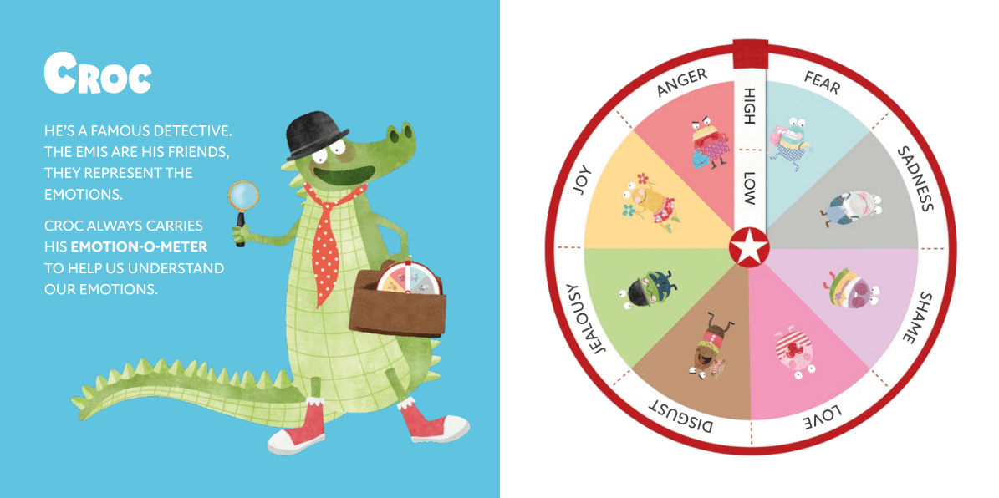
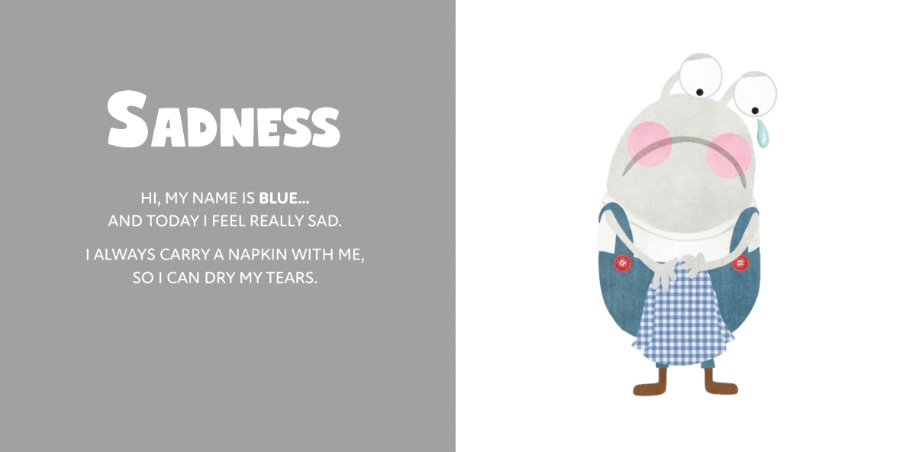
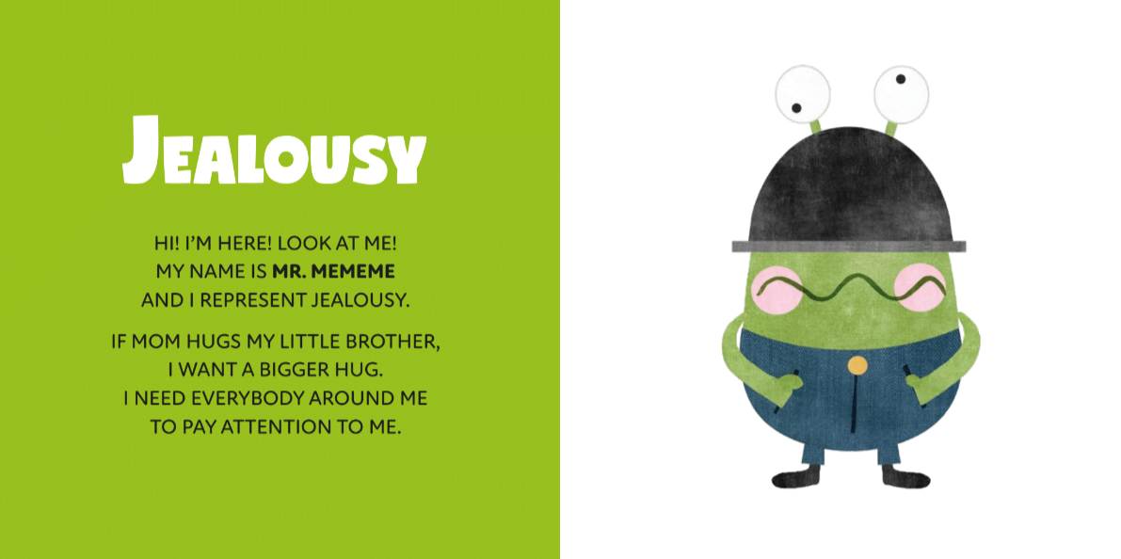

感谢您的阅读！
请将反馈信息发至：版权负责人
Email：Rights@nurnberg.com.cn
安德鲁·纳伯格联合国际有限公司北京代表处
北京市海淀区中关村大街甲59号中国人民大学文化大厦1705室, 邮编：100872
电话：010-82504106, 传真：010-82504200
公司网址：http://www.nurnberg.com.cn
书目下载：http://www.nurnberg.com.cn/booklist_zh/list.aspx
书讯浏览：http://www.nurnberg.com.cn/book/book.aspx
视频推荐：http://www.nurnberg.com.cn/video/video.aspx
豆瓣小站：http://site.douban.com/110577/
新浪微博：安德鲁纳伯格公司的微博_微博 (weibo.com)
微信订阅号：ANABJ2002

